Procedure for frit valg §140 til Privat behandler

Vi kan ikke tilbyde en tid til terapeutfaglig udredning inden for 7 dage.
Kopier forløbskoden som står i henvisningsskemaet
Brug indkaldelsesbrevet - indkaldelse frit valg over 7 dage
Indsæt forløbskode i brevet – længere ned i brevet skriver du datoen om ca 2-3 dage fra dd.
Borger ringer tilbage og ønsker frit valg hos privat behandler. Den tid til terapeutfaglig udredning, som borger ikke vil benytte skal fremmøderegistreres som ”Aflyst af borger”.
Fra overblikket Relationer fjernes organisationen Team XXXX og bruger fjernes fra forløbet. Lad organisationen Genoptræning blive på borger.
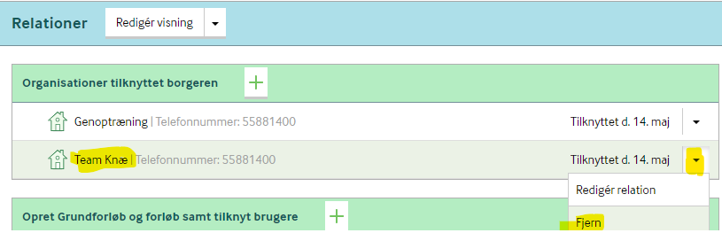
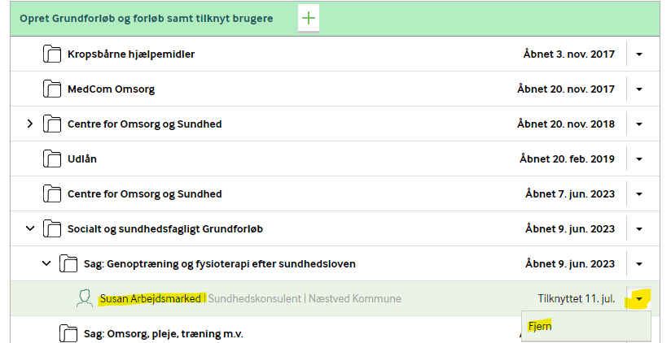

Borger skal oplyse hvilken behandler han/hun har valgt inklusive kontaktoplysninger (Navn, adresse, CVR nr.) og dato for det første møde med behandler. Der oprettes et træningsnotat hvori oplysningerne skrives.
På træningsnotatet laves
Vi sender GGOP og et betalingstilsagn til den pågældende kommune. Det må kun sendes til en sikker mail. Det journaliseres på borgers forløb.
Der oprettes et træningsnotat hvori der skrives hvilken kommune borger ønsker frit valg Der lægges en opgave på træningsnotat der hedder SUN-§ 140 genoptræning frit valg til anden kommune.

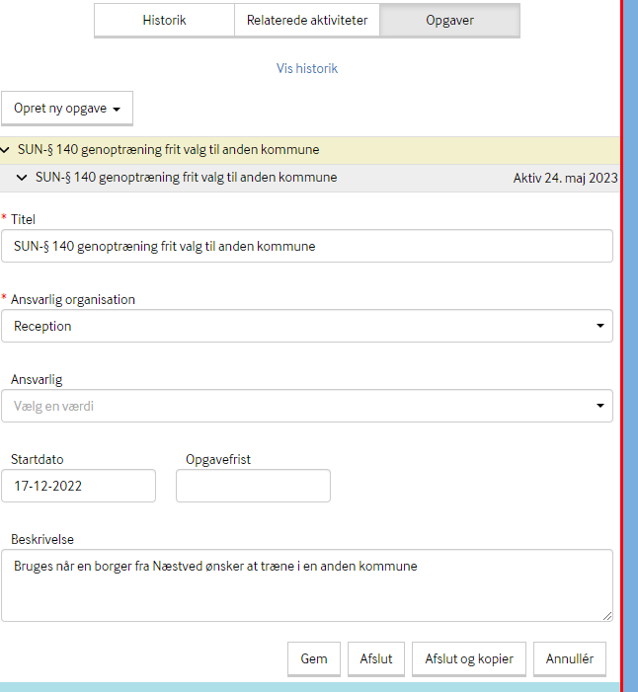

Når der modtages slutnotat fra handle kommune journaliseres det på borgers forløb.
Når faktura modtages, journaliseres den også på borgers forløb.

Arbejdsgang afslutning af borger
I overblikket Træning og Sundhed i boksen Indsatser Genoptræningstilstande, åbnes den terapeutfaglige udredning, som skal afsluttes.
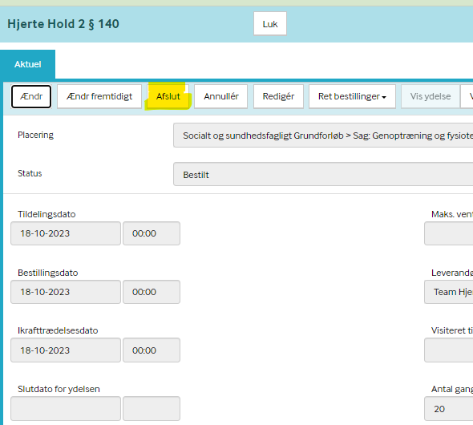
Terapeut faglig udredning

Gå nu til overblikket ”Relationer”. Her skal du i boksen ”Organisationer tilknyttet borger” fjerne organisationen Genoptræning.
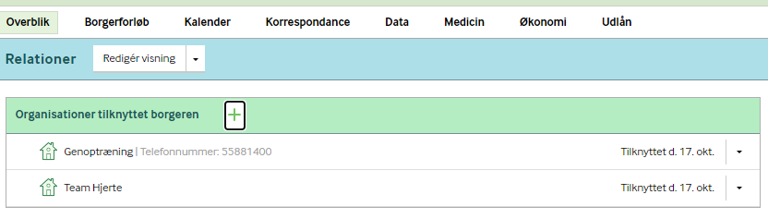

Luk forløbet ”Sag: Genoptræning og fysioterapi efter sundhedsloven”
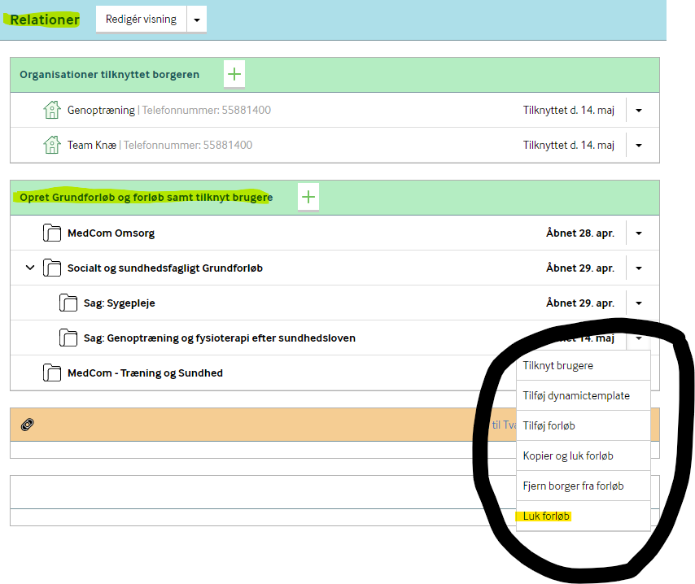
OBS Men du må IKKE lukke de to grundforløb ”Socialt og sundhedsfagligt grundforløb” og ”Medcom – Træning og Sundhed”.
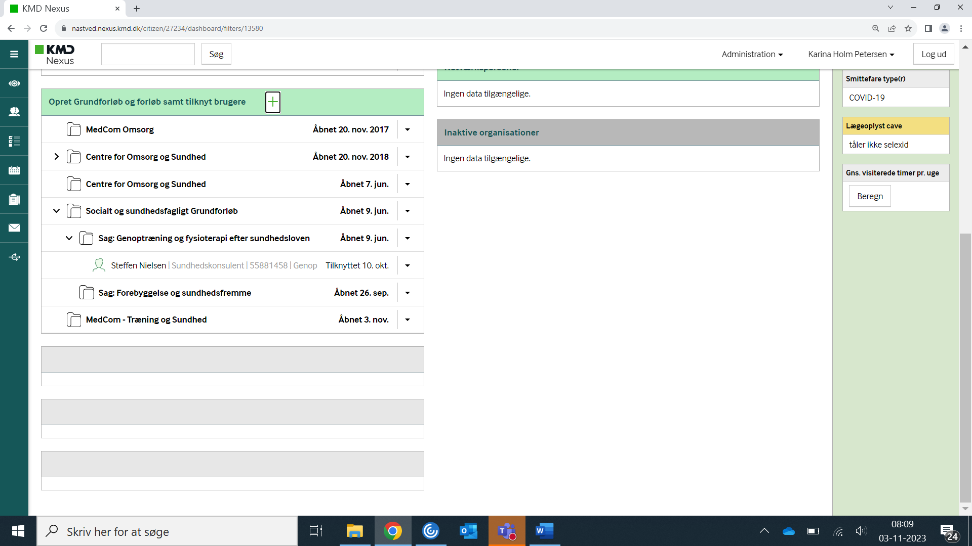

Må ikke lukkes

Må ikke lukkes

I øjeoverblikket § 140 genoptræning- Frit valgs borgere i den gule boks (Genoptræning § 140 - Frit valgs borgere til anden kommune) afsluttes opgaven på borger ved at trykke på afslut. Så forsvinder borger fra overblikket.
